Определение
Проекцией точки на прямую называется основание перпендикуляра, проведенного из точки к прямой , если точка не лежит на прямой , и сама точка , если она лежит на прямой .

Определение
Проекцией отрезка на прямую называется множество проекций всех точек этого отрезка на прямую .

Теорема
Проекцией отрезка, лежащего на одной из сторон острого угла на другую сторону является отрезок.
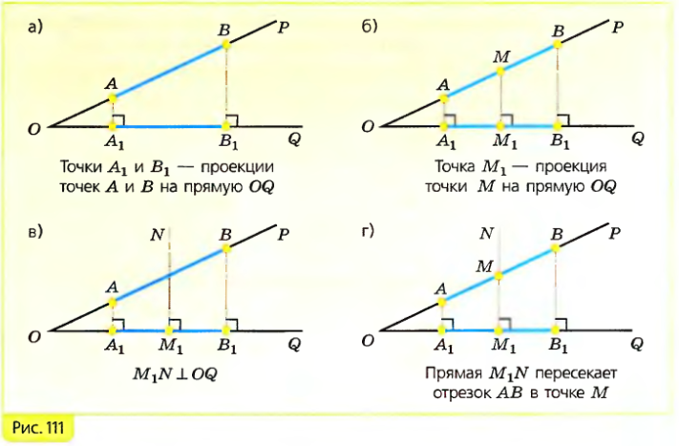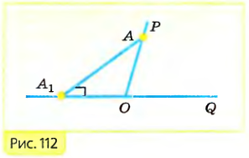

Доказательство
Рассмотрим острый угол и отрезок , лежащий на стороне этого угла (рис. 111, а). Пусть и – проекции точек и на прямую .
Наглядно видно, что отрезок является проекцией отрезка на прямую . Однако этот факт требует обоснования: нужно доказать, что проекция каждой точки отрезка лежит на отрезке и, обратно, каждая точка отрезка является проекцией некоторой точки отрезка .
Начнем с доказательства первого утверждения.
Пусть – проекция точки отрезка на прямую (рис. 111, б). Докажем, что точка лежит на отрезке . Так как прямые и перпендикулярны к прямой , то они не пересекаются, поэтому точка лежит по ту же сторону от прямой , что и точка . По аналогичной причине точка лежит по ту же сторону от прямой , поскольку эта прямая пересекает отрезок .
Следовательно, точки и также лежат по разные стороны от прямой , поэтому точка лежит между точками и , т. е. лежит на отрезке . Первая часть утверждения доказана.
Пусть теперь – произвольная точка отрезка . Докажем, что она является проекцией некоторой точки отрезка . Проведем прямую , перпендикулярную прямой (рис. 111, в). Точки и лежат по одну сторону от этой прямой (поскольку прямые и не пересекаются), точки и также лежат по одну сторону от прямой , а точки и лежат по разные стороны от этой прямой. Следовательно, точка и также лежат по разные стороны от прямой , и поэтому прямая пересекает отрезок в некоторой точке (рис. 111, г). Проекцией этой точки на прямую и является точка . Утверждение доказано.
Отметим, что точка и лежат на стороне угла , а не на ее продолжении. В самом деле, если предположить, что точка лежит на продолжении стороны (рис. 112), то получается треугольник с прямым углом и тупым углом , чего не может быть.

Определение
Проекцией вектора на прямую называется вектор , где и – это проекции точек и на прямую . Проекцию вектора на прямую обозначают так: или так .

Определение
Углом между двумя ненулевыми векторами называется величина образуемого ими угла, когда они отложены от одной точки. Если векторы сонаправлены, то угол между ними считается равным . Если векторы направлены противоположно, то угол между ними равен .

Теорема
Угол между векторами не зависит от выбора точки, от которой они откладываются.

Доказательство
Для коллинеарных векторов утверждение теоремы очевидно. Докажем теорему для неколлинеарных векторов.
Пусть и – два неколлинеарных вектора. Отложим их от точки , тогда , и от точки , тогда .
Пусть прямые и пересекаются в некоторой точке . Обозначим буквой тот угол с вершиной в точке , который будет соответственным с углом (при параллельных и секущей ).
По свойствам параллельных прямых .
Но тот же угол будет соответственным и для угла (при параллельных прямых и секущей ). Поэтому (по тому же свойству) .
Следовательно, .

Определение
Координатная ось – это прямая (обозначим её ), на которой выбраны точка – начало координат, и точка , такая что . Вектор – называют единичным вектором оси ; направление оси задаётся её единичным вектором.

Определение
Координатой точки , лежащей на оси , называется такое число , что , где – единичный вектор оси .

Определение
Проекцией вектора на ось называется длина отрезка взятая со знаком «плюс» или «минус». Точки и – проекции точек и на ось . При этом знак «плюс» берётся, если направление вектора совпадает с направлением оси , и знак «минус», если эти направления противоположны. Если , то есть , то .

Замечание
Векторная и числовая проекции вектора на ось с единичным вектором связаны соотношением .

Доказательство
…

Лемма
Если точки и лежат на оси и имеют координаты и соответственно, то вне зависимости от расположения точек и на оси.

Доказательство
…

Теорема (о вычислении проекции вектора)
Проекция вектора на ось равна , где и – координаты проекций точек и на ось .

Доказательство
Пусть проекциями точек и на ось являются точки и соответственно. ОбозначимИзвестно, что .
Если и , то и . В этом случае и .
Если , то и . В этом случае и .
Если , то и снова .
Итак, во всех случаях .

Определение
Углом между вектором и координатной осью называется угол между вектором и единичным вектором этой оси.

Теорема (о вычислении проекции вектора через косинус)
Проекция ненулевого вектора на ось равна длине этого вектора, умноженной на косинус угла между этим вектором и осью.

Доказательство
Пусть дан вектор , – единичный вектор координатной оси , и .
Докажем, что проекция вектора на ось вычисляется по формуле .
Возможны следующие случаи:
1) Угол . Тогда , и . Так как =1, то .
2) Угол острый. Пусть точка не лежит на оси . Через точку проведем прямую , параллельную оси . Пусть точка – проекция точки на прямую . Получим прямоугольный треугольник с углом при вершине и прямоугольник . Тогда , то есть .
Если точка лежит на оси ? то равенство вытекает из прямоугольного треугольника .
3) Угол . В этом случае , и . И так как , то равенство выполняется.
4) Угол тупой. Сначала через точку проводим прямую , параллельную оси , и проецируем на нее точку в точку юСнова получим прямоугольный треугольник . Его угол при вершине равен . Поэтому . В рассматриваемом случае , и поэтому , то есть снова выполняется равенство .
Если же точка лежит на прямой то доказательство только упрощается соответственным образом.
5) Угол . Тогда , и . Так как , то равенство снова имеет место.

Свойство 1
Равные векторы имеют равные проекции на заданную ось.

Доказательство
Проекция вектора зависит лишь от длины этого вектора и угла , который он образует с данной осью, так как . Равные же векторы имеют, во-первых, равные длины и, во-вторых, образуют с осью один и тот же угол (в силу параллельности прямых). Следовательно, их проекции равны.

Свойство 2
При сложении векторов их проекции на ось складываются.

Доказательство
Сложим любые два вектора и . Получим вектор . Пусть точки – проекции точек на ось , а – их координатыб и – проекции векторов на ось .
Так как , то .
C другой стороны .
Поэтому .

Свойство 3
При умножении вектора на число его проекция умножается на это число.

Доказательство
Пусть – ось с начальной точкой и единичным вектором . Возьмем любой вектор и отложим его от точки : . Пусть – угол между векторами и . Умножим вектор на число . Получим вектор . Необходимо доказать, что .
Возможны следующие случаи:
1) . Тогда . Кроме того, , то есть . Поэтому .
2) . Тогда . Кроме того, , то есть . А так как , то и поэтому . Следовательно, .
3) . Тогда , и поэтому и .

Следствие
Проекция линейной комбинации векторов, равна соответствующей линейной комбинации проекций этих векторов.

